# 软件设计说明书

1. 引言

1.1 背景与创意

随着移动互联网的普及和电子商务的发展，农产品销售渠道日益多样化。然而，许多优质农产品由于地理位置偏远、信息不对称等原因，难以被消费者发现。由这一问题得到启发，我们设计了这款名为“助农优品”的商城类助农小程序。

1.2定义

一款以助农为目的的商城类小程序，，为农民提供一个农产品的销售平台，从而减少中间环节，提高=农民的经济收益。

2. 总体设计

2.1功能模块

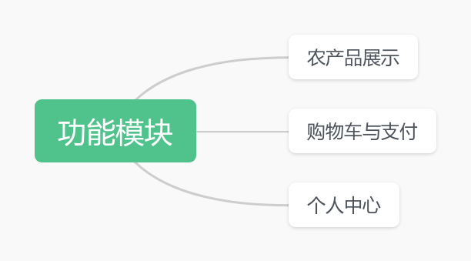

详细设计：

农产品展示：我们不仅在商城首页展示了商城中售卖的农产品并配上了高清图片，也为每一款农产品提供高清图片和详细描述，让消费者了解产品的来源、特点和价值。

购物车与支付；与大多数商城类小程序类似，我们也设计了添加购物车与购物车支付功能，简化购买流程，确保交易的便捷性。

个人中心：主要包括我的订单、设置、帮助与反馈（现在还没有启用）、退出登录功能

2.2 用户界面设计

设计直观的导航栏，让用户能够轻松地找到他们想要的功能，如搜索、购物车、个人中心等。使用清晰的图标和文字标签来指示不同的操作，如“添加到购物车”、“立即购买”等。同时优化购物流程，减少用户在购买过程中需要点击的步骤。